
 J I A N G S U U N I V E R S I T Y
本 科 毕 业 论 文

面向小文件的新型大数据文件系统的设计与实现
Construction and analysis of New Big Data File System for Small Files

学院名称： 计算机科学与通信工程
专业班级： 计算机1301
学生姓名： 张 驰
指导教师姓名： 蔡 涛
指导教师职称： 副教授

2017年 6 月

面向小文件的新型大数据文件系统的设计与实现
专业班级：计算机1301 学生姓名：张 驰
指导老师：蔡 涛 职称：副教授

摘要 大数据，云计算和人工智能是近几年大受关注的一个热点，如今互联网不断发展逐渐深入我们的生活层面，随之而来的是庞大而复杂的数据量，和大量碎片化文件，这就使得开发修改一个对大量小文件友好的大数据系统。Hadoop 的应用范围广，并且是开放源代码，在此基础上加以修改，可以明显提高数据传输和读写速率，减少内存消耗。
本文总结分析了当前应用较多,比较常见的几种处理小文件的方案和一种负载均衡优化方案，综合几种方案提出一种新型优化HDFS的海量小文件存取的处理方法。
主要在 Hadoop HDFS 文件系统原有的基础上，由HDFS，FileSystem和fsShell底层代码改写实现。提出了一种对于负载均衡问题的优化处理理论，从 Hadoop平台的搭建到HDFS源码分析修改重编译，最终通过Hadoop WebApp 和自编测试工具在伪分布式下对比两者内存使用情况，和在分布式下对比两者IO效率，时间消耗差别。
通过实验可以发现IO过程中，修改后的HDFS相比于原始HDFS，效率有很大提升。
关键词： Hadoop Hadoop分布式文件系统 Maven Block Size 小文件
Construction and analysis of New Big Data File System for Small Files

Abstract Big data, cloud computing and artificial intelligence are hot topics of concern in recent years. Nowadays, the continuous development of the Internet is deepening our life level, followed by large and complex data volumes, and a large number of fragmented documents. It makes development to modify a large number of small file-friendly large data system. Hadoop's wide range of applications, and is open source, on the basis of this change, you can significantly improve the data transfer and read and write rates, reduce memory consumption.
This paper summarizes the current application of more, more common to deal with several small file program and a load balancing optimization program, a number of programs proposed a new optimization of HDFS large number of small file access processing methods.
Mainly in the Hadoop HDFS file system on the basis of the original, by the HDFS, FileSystem and fsShell underlying code rewrite implementation. Proposed a kind of optimization theory for load balancing problem, from the Hadoop platform to the HDFS source code to modify the recompile, and finally through the Hadoop WebApp and self-test tools in the pseudo-distributed comparison of the two memory usage, and in the distribution Comparison of the two IO efficiency, time consumption difference.
Experiments can be found in the IO process, the modified HDFS compared to the original HDFS, the efficiency has greatly improved.
Key words Hadoop HDFS Maven Block Size Small Files
目 录
第一章 绪 论 1
1.1 论文背景 1
1.1.1 Hadoop技术的核心以及优势 1
1.1.2 国内外应用情况 1
1.1.3 当前互联网大数据对海量小文件存储优化的需求 3
1.2 本课题所需要解决的问题 3
1.3 项目方案综述 3
第二章 有关技术 4
2.1计算机集群 4
2.2 Hadoop 4
2.3 MapReduce计算模型 4
2.4 Hadoop的文件系统 4
2.5 Java语言 4
第三章 面向小文件的新型大数据系统的实现 6
3.1 HDFS 存储小文件方法的分析 6
3.1.1 HDFS中文件存储策略分析 6
3.1.2 RDBMS 6
3.1.3 HAR 7
3.1.4 SmartFS 7
3.1.5 特征值小文件 8
3.2 面向小文件新型大数据系统的结构 8
3.2.1 改写 HDFS 写文件代码 8
3.3.2 基于 HAR 的优化机制 11
3.3.3 改写–put指令代码 12
3.4 基于均衡值的负载均衡方法 14
第四章 原型系统的构建与测试 16
4.1 原型系统的构建 16
4.1.1 测试环境与测试工具 16
4.1.2 软件依赖 16
4.1.3 配置文件 18
4.1.4 HDFS的重编译和部署 20
4.2 写操作的功能测试 22
4.3 读操作的功能测试 24
4.4 性能评估 25

第五章 结论 28
5.1 总结 28
5.2 有待改进的地方 28
致谢 29
参考文献 30

第一章 绪 论

1.1 论文背景

1.1.1 Hadoop技术的核心以及优势
Hadoop是一个分布式存储计算平台，HDFS（Hadoop Distributed File System）作为大数据系统 Hadoop 的核心，作为分布式存储计算平台的优点有：
- Hadoop的平台构建成本和运行成本很低。它可以在一般商用服务器(Linux, Windows Server)构建的集群上进行数据的存取和MapReduce任务，整个集群最多大概可以支持上千个结点。
- Hadoop运行处理效率很高。当Hadoop Client收到文件存取指令后，可以并发地在文件所储存的节点上同时处理。
- 由于其部署成本低，为了稳定高效的运行，Hadoop 有对错误的补救方案。通过HDFS， Hadoop 在数据存储时，自动在不同机架，不同结点存储许多副本文件，当数据处理请求失败后，会立即启动其他数据节点，重新部署文件存储或计算作业。
- Hadoop 集群可以灵活扩展。Hadoop 的数据存取和MapReduce计算都是在集群上众多结点上完成的，所以可以随时扩展更多的集群结点。

1.1.2 国内外应用情况
- 国外情况
雅虎公司不但Hadoop应用非常多，而且最近几年对Hadoop发展也做出了非常大的贡献。在应用方面，雅虎部署的Hadoop结点数目数目大于430000个，有大于10万个CPU在执行Hadoop任务。雅虎的数据存储量超过350PB，提交的MapReduce作业大约每月超过了1000万。
自从2006年到2011年，雅虎贡献了Hadoop总的提交代码行数的70%，和总的提交patch数量的68%。
在2011年，雅虎贡献了Hadoop总的提交代码行数的25%，和总的提交patch数量的23%。
在2014年，雅虎贡献了Hadoop总的提交代码行数的84%，和总的提交patch数量的72%。
Facebook公司是已社交为主的互联网公司，其每日处理文件的总文件大小和文件数量非常大，最开始使用的数据仓库是在甲骨文公司的软件上运行的。经过近些年Hadoop的发展和谷歌公司MapReduce技术的推出，Facebook已将大量数据存储在Hadoop集群上。在应用方面，Facebook主要用来存储各种日志文件，来作为人工智能，机器学习的数据来源。目前Facebook的总Hadoop结点数量大约有1400多，总数据存储量超过了15PB。同时Facebook自主开发了Hadoop Hive工具，此工具使用SQL语句来处理数据，使得在Hadoop集群上处理分析数据变得更加方便。Hive现在已成为Hadoop的官方项目。
Adobe公司数据量非常大，利用Hadoop处理大量数据和作业。Adobe把HBase作为其重要工具，现在有30多个HBase集群，作为作业任务计算和存取数据处理方案。
eBay是一个全球范围买卖平台，每天数据量大约10TB，在2007年就初步尝试应用Hadoop来分析日志，来提高处理速度。在前几年才正式转移到Hadoop环境。目前eBay有大约10000节点，和超过170PB的数据量。在2015年，eBay正式推出用于维护Hadoop生态安全的实时安全监控方案—Eagle，现在已经是Apache公司的孵化器项目。
IBM公司作为传统大型IT公司，也是Hadoop项目的主要贡献者之一。蓝云作为IBM云计算解决方案，也利用Hadoop来构建[1]。
- 国内情况
百度公司作为国内领先的互联网公司，在2008年就开始使用Hadoop平台来进行数据分析。应用方面，截至2012年，Hadoop机器总数就有超过10000台，数据存储量超过100PB，提交MapReduce任务数每天超过1000个。IO数据流量每天超过1PB。研发方面，百度对Hadoop源码进行了大量修改。在Hadoop-2.0.0版本未发布时，Hadoop-1.X面临着许多问题，百度着手修改大量源代码，优化了许多功能和修复了许多问题。
阿里巴巴公司在2009年时，开始应用Hadoop在其主要商业项目，淘宝和支付宝，当时主要用作数据分析，截至目前，集群中大约有4000台服务器，40000多个CPU，每天MapReduce作业提交数量超过200000个。每天数据IO流量约为10PB。

1.1.3 当前互联网大数据对海量小文件存储优化的需求
当前互联网发展迅速，各大互联网公司如雨后春笋，越来越多的用户使用基于云(如Hadoop)的互联网产品，产生海量数据。这些数据中，很大一部分是小文件，而Hadoop对于这些海量小文件存储读取不是非常友好，所以急需优化Hadoop对于海量小文件的存取。这些数据的结构也非常复杂，有结构化数据，半结构化数据、也包括非结构化数据比如文本、视频、图像等信息。那么针对这些数据的研究也逐渐成为业界焦点和热点问题。

1.2 本课题所需要解决的问题
HDFS在处理海量小文件时，会产生如下非常明显的性能瓶颈：海量小文件将消耗大量内存和浪费大量存储空间，由于NameNode将文件系统的命名空间存储于系统内存，Block和文件以及目录，都以Object的形式存储在外部储存设备，每一个小文件的基本数据信息大约占用150B，3个Block副本大约占用370B空间，每一个小文件都会单独占用一个Block，若有这种小文件一千万个，将消耗NameNode非常多的内存空间和存储空间（大约6、7GB），访问成本会变得非常高，存储空间的冗余度也变得非常高。相比于大文件，访问速度也会有很大降低[2]。

1.3 项目方案综述
根据HDFS 文件存取过程分析，针对海量文件进行存取时，首先根据文件大小的进行预处理，即大文件标识后放在相应的Block 中，小文件标识后通过归并放入相应的Block中。优化 HDFS 的存取策略，动态的处理海量小文件存储，解决传统HDFS处理海量小文件的性能问题。使用优化 HDFS 后的 Hadoop 搭建计算机集群，基于 Java API 编程和 HDFS底层文件改写实现文件从本地到 HDFS 的写过程，并通过比较优化 HDFS 后的 Hadoop 和原生 Hadoop 的 I/O 效率和存储空间剩余大小来分析二者区别。
本项目从搭建 Hadoop 平台开始，到改写及 Shell 编程，使用测试工具来比较观察 I/O 效率，及存储情况。

第二章 有关技术

2.1 计算机集群
计算机集群是一种把一些不相关联的计算机组合起来成为一个系统的统称，各个独立的计算机之间共同协作完成计算工作的计算机系统。整体上可以看作是一个计算机。集群中的每一个计算机称为单节点，可以通过不同种网络(局域网，互联网等)方式进行连接结合。集群计算机使用并发技术，使多节点同时并行工作，计算同一任务，相比于单独一个计算机的计算效率和鲁棒性很大提高。计算机集群是一种高效高性价比的高性能计算解决方案，比个人工作站或超级计算机的价钱便宜，性能稍有不及。

2.2 Hadoop
Hadoop 是 Apache 软件基金会旗下的一个开源分布式计算平台。以 Hadoop 分布式文件系统（HDFS）和 MapReduce 为核心部分。 Hadoop 为用户提供了系统底层细节透明，开源的分布式基本框架[3]。

2.3 MapReduce计算模型
MapReduce 是谷歌公司的核心计算模型，它将运行于大规模集群上的庞大繁复的并行计算过程高度地抽象为两个函数： Map 和 Reduce 。Hadoop 中的 MapReduce 是一个使用简易的软件框架，基于它写出来的应用程序可以运行在上千台商用机器构成的大型集群上，并以一种可靠容错的方法并行处理上 T 级别数据集，实现了 Hadoop 在集群上的数据和任务的并行计算与处理。

2.4 Hadoop的文件系统
Hadoop 整合了众多文件系统：Local，HDFS，HFTP，HSFTP，HAR，KFS，FTP和S3等。我们最重要的是分析和改写了 HDFS[4]。

2.5 Java语言
Java是一门完全面向对象编程语言，不仅吸取了C++等面向对象编程语言的优点，抛弃了C++的多继承和指针等概念，但可以通过接口(Interface)来实现。所以Java语言功能非常强和使用起来也很简单方便。Java语言是静态的面向对象编程语言的代表，非常好地实现了面向对象思想，实现了编程人员用优雅的思维方式和简单的编码方式，进行复杂的编程[5]。

第三章 面向小文件的新型大数据系统的实现

3.1 HDFS 存储小文件方法的分析

3.1.1 HDFS中文件存储策略分析
- HDFSClient 要写一个新文件时，会先调用 DistributedFileSystem 的 creat()函数在HDFS 文件系统中创建一个文件，通过RPC实现底层调用ClientProtocol.create()函数，通知NameNode，NameNode完成在目录下新建文件，并写日志。ClientProtocol.create()完成后，DistributedFileSystem.create()会返回一个HDFS数据输出流的对象，它在底层封装了一个DFS输出流对象。
- 在接收到返回的DFS输出流对象后，HDFS Client 调用DFSOutputStream.write()来写数据，在写之前DFS输出流对象先调用addBlock()，来申请数据块(Block)并定位和保存此数据块位置信息。
- 经过2.成功建立了数据流管道，可以来进行具体写数据。数据先被缓存，再按一定大小分割成数据包，并通过数据流管道(Pipe)将数据包发送到DataNode上，成功后，删除缓存数据包[6]。

3.1.2 RDBMS
这种方法结合了RDBMS和Hadoop，小文件的IO通过RDBMS作为入口，并通过RDBMS合并小文件，再写入Hadoop HDFS。
- 存储策略：用户通过用户接口层写入小文件，并存入关系数据库管理系统(RDBMS)，经过自定义时间，将已存入文件信息的数据库文件通过HDFSClient写入HDFS。
- 读取策略：用户通过用户接口层的Web服务和存储服务器映射访问数据库，若数据在本地存储，可以直接获取。若数据在HDFS存储，通过HDFS访问操作获取数据，并将新的数据库添加至RDBMS，形成新的映射。
这种方案的写性能取决于RDBMS[7]。

3.1.3 HAR
Hadoop Archives(HAR)，是Hadoop自带jar包之一，可以将小文件放入HDFS Block存档文件格式。原始HAR的文件结构分为三部分为：
_masterindex：Hash值和偏移量
_index：文件存储索引
part-[0..x]：数据存储
假如现在有一系列小文件，doc0,doc1,doc2…docn，直接存储在docs文件夹，通过 HAR 打包后，结构变为：
- _masterindex
- _index
- part-0{doc1,doc2,doc3…}
- part-1{doc7,doc8,doc9…}
…
- part-n{docn,docx,docy…}
读写文件时，都会经由两层索引，_masterindex，和_index。所以在效率方面还有优化空间[8]。

3.1.4 SmartFS
这是一种通过访问用户日志来预测用户的关联操作的HDFS存取小文件优化方法，并根据局部性原理，对相邻文件进行预操作，以提高效率的方法。
首先使用MapReduce分析用户历史访问记录，通过算法计算文件间关联性，存储关联性值到数据库。通过数据库中存储的文件关联关系(或关联值)，合并小文件为大文件，进行HDFS写操作。
在读取文件时，通过关联关系，预先取出关联性高的文件到缓存。
对于计算关联值，可以先由以下公式计算两文件先后被访问的概率：
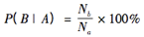 (1)
P(B | A) 为用户访问A文件后，一段时间内访问B文件的概率。Na为本地日志中，A文件出现次数。Nb为访问A后一段时间内，B出现的次数。
此种方法的文件读取优化实现，涉及几种算法，如：
- 文件关联统计算法
- 文件关联Map算法
- 确定触发文件算法
- 合并算法
篇幅有限，在此不展开分析[9]。

3.1.5 特征值小文件
最具典型的特征值小文件为MP3音乐文件，MP3文件本身包含很多描述信息，如标题，作者和专辑等。我们可以通过实现预先处理和分类算法再结合SequenceFile，进行索引。
- 将要进行写操作的全部MP3文件描述性信息段存入数据库
- 根据标题或作者或专辑等信息，进行文件序列化，生成SequenceFile，并将SequenceFile存入数据库，以此作为索引。
- 根据2.步骤没能序列化成功的文件，根据2.中没有使用的描述信息进行第二次序列化，生成SequenceFile，并拓展索引。
- 根据2. 3.均未能序列化成功的文件，再使用剩余未使用描述信息再次进行序列化，生成SequenceFile，拓展索引。
- 如还有剩余未成功序列化的文件，可以根据年代，时长等TAG进行多次序列化索引[10]。
元数据索引较多，为达到更好的性能，可以进行硬件优化等操作。
此种方案小文件性能优化效果非常好，充分利用硬件，减少内存开销。但是具有局限性，只能对具有一系列特征值的小文件使用。

3.2 面向小文件新型大数据系统的结构
我们的目的是：实现本地向 HDFS 写文件时，动态分配块大小（BlockSize），以便减少小文件所占内存，提高系统效率。
为了实现这个目的，此项目尝试了以下方案：

3.2.1 改写 HDFS 写文件代码
- HDFS 写文件流程
HDFSClient 要写一个新文件时，会先调用 DistributedFileSystem(hadoop-2.6.0-src\hadoop-hdfs-project\hadoop-hdfs\src\main\java\org\apache\hadoop\hdfs\DistributedFileSystem.java文件) 的 creat() 方法在HDFS 文件系统中创建一个新文件。
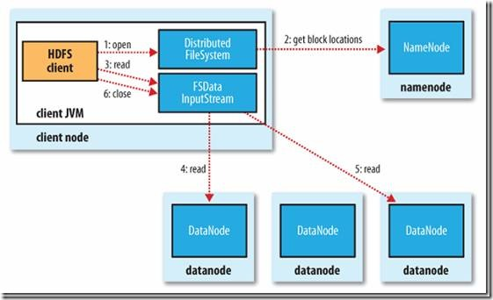

图3-1 HDFS写文件流程
在 HDFS 写文件代码部分进行修改
初次尝试修改，根据 create() 函数参数名，src 或 path，认定此参即为本地文件源地址，并在 create() 函数中做如下修改：
@Override
public FSDataOutputStream create(Path f, FsPermission permission,boolean overwrite, int bufferSize, short replication, long blockSize,Progressable progress) throws IOException {
//add by zhangchi
File myLocalFile = new File(getPathName(f));
LOG.debug(myLocalFile.length());
if (myLocalFile.length() <= 8 * 1024 * 1024) {
blockSize = 8 * 1024 * 1024;
} else if (myLocalFile.length() <= 16 * 1024 * 1024 && myLocalFile.length() > 8 * 1024 * 1024) {
blockSize = 16 * 1024 * 1024;
} else if (myLocalFile.length() <= 32 * 1024 * 1024 && myLocalFile.length() > 16 * 1024 * 1024) {
blockSize = 32 * 1024 * 1024;
} else if (myLocalFile.length() <= 64 * 1024 * 1024 && myLocalFile.length() > 32 * 1024 * 1024) {
blockSize = 64 * 1024 * 1024;
}
//end
//…
主要修改部分在 //add by zhangchi 和 //end 之间。主要思想是根据文件路径生成文件对象，获取文件大小，并通过判断更改blockSize。
在 DistributedFileSystem 的 create() 函数中跳转，发现会调用 DFSClient 文件中的 create() 函数，并在此处做如上相同代码插入修改。
上面两部分代码意义是根据传入参数的 src 地址，获取并动态调整 blockSize 的大小，添加到生成 DFSOutputStream 对象之前。
重新编译，部署，测试：
测试数据 1：
Permission | Owner | Group | Size | Replication | Block Size | Name
-rw-r—r-- | cash | supergroup | 14B | 1 | 8 MB | Hello.txt
测试数据 2：
Permission | Owner | Group | Size | Replication | Block Size | Name
-rw-r—r-- | cash | supergroup | 16.71 MB | 1 | 8 MB | Hello-src.zip

测试数据 3：
Permission | Owner | Group | Size | Replication | Block Size | Name
-rw-r—r-- | cash | supergroup | 173.12 MB | 1 | 8 MB | Hello.zip

表3-1 HDFS 文件表
测试数据对应项，Size表示文件大小，Block Size表示块大小，Name表示文件名。
由以上数据得出结论，此处修改直接生效为全局blockSize = 8MB 此方法失效
仔细阅读源码和参考文献发现，此处源代码 create() 函数参数 src 或 path 指向 HDFS 中目标文件地址，而并未引用源文件地址作为参数，所以尝试在此处获取源文件大小的方法不可行。
在上述修改学习时，使用命令 hdfs dfs –put src dst 来上传文件，所以上述方法无效情况下，转为研究 –put 指令相关代码[11]。

3.2.2 基于 HAR 的优化机制
本文在3.2.3中介绍分析了基于HAR优化HDFS海量小文件存取，根据上文分析，可以尝试结合多种优化方案，进一步优化HAR存取效率和性能[12]。
- 在RDBMS优化方案和针对特征值小文件优化方案中，都用到了一种合并文件并建立索引的思想，我们也可以在HAR优化中尝试合并小文件并建立索引。由于HAR的文件结构中提供二层索引：_masterindex和_index。二层索引优化方案的性能不及一层索引优化方案，所以可尝试实现重建索引算法。根据已建立的二层索引来建立一层索引，并删除二层索引。索引值可以由哈希值和其他算法结合计算得出。
- HAR优化方案写文件过程要进行哈希值计算和序列化，所以并不支持文件的直接追加。如果要实现文件追加，则肯定要重建HAR文件，对性能造成一定影响。在已经追加新文件的情况下，尝试通过合并索引和移动part文件块来解决。流程如下图所示：
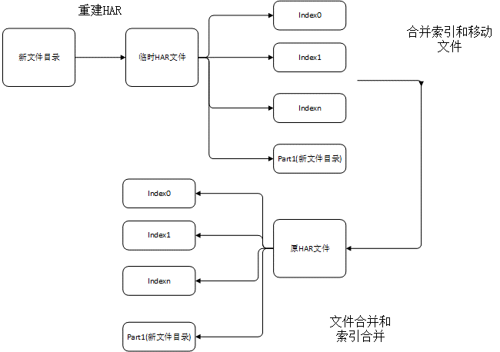

图3-2 优化HAR追加文件流程

- 可参考3.2.3的局部性和关联性优化方案，实现对于相同part中文件的预存取，减少内存消耗。

3.2.3 改写–put指令代码
分析-put指令执行后做了什么[13]：
- 解析–put命令
解析 dfs 命令解析有 FsShell 类处理，代码如下：
//org.apache.hadoop.fs.FsShell
//…
res = ToolRunner.run(shell, argv);
//…
进入 run 方法：
//…
org.apache.hadoop.fs.shell.CopyCommands$Put@65694ee6
//put是org.apache.hadoop.fs.shell.CopyCommands中的一个内部类
instance = commandFactory.getInstance(cmd);
//…
//重要行
exitCode=instance.run(Arrays.copyOfRange(argv,1,argv.length));
//主要的处理代码
processOptions(args);
processRawArguments(args);
//…
//这里开始数据复制，从src源路径复制到dst目标路径
copyFileToTarget(src, dst);
- 建立本地文件输入流
//org.apache.hadoop.fs.shell.CommandWithDestination
protected void copyStreamToTarget(InputStream in, PathData target)
//…
targetFs.writeStreamToFile(in, tempTarget);
//…
- 建立 HDFS 文件系统的远程文件OutStream
FSDataOutputStream out = null;
out = create(target);
IOUtils.copyBytes(in, out, getConf(), true);
最重要的就是第二、三两句代码。
我们所有的修改也就从这里入手(所有函数只需在
\hadoop-2.6.0-src\hadoop-common-project\hadoop-common\src\main\java\org\apache\hadoop\fs\shell\CommandWithDestination.java文件中修改)，
（http://blog.csdn.net/u013281331/article/details/38321557
http://baishuo491.iteye.com/blog/1958649 namenode的处理功能
http://www.cnblogs.com/foxmailed/p/4140168.html namenode的处理功能
http://www.linuxidc.com/Linux/2015-03/115176.htm
http://www.aboutyun.com/thread-4676-1-1.html
）
这里实际上是修改client的代码，修改client中-put命令的一些功能。
因为此处包含了 create() 函数，底层实现 HDFS 文件系统写文件和字节流 copy 数据，包含输入输出流： in，out. 即可先通过 InputStream in.available() 获取输入流文件大小，再通过改写create() ，通过多传入一个参数 (long longs)来判断决定 blockSize 大小。
ClientProtocol 提供给客户端，用于访问 NameNode，（Hadoop 源代码分析（二八））
NameNode 实现了接口 ClientProtocol，DatanodeProtocol 和 NamenodeProtocol，分删提供给客户端/DataNode/从 NameNode 访问。由亍 NameNode 的大部分功能在类 FSNamesystem 中实现，那么 NameNode.java的成员发量就径少了
Lease 可以认为是一个文件写锁，当客户端需要写文件的时候，它需要申请一个 Lease，
- 拷贝数据
byte buf[] = new byte[buffSize];
while (bytesRead >= 0)
out.write(buf, 0, bytesRead);

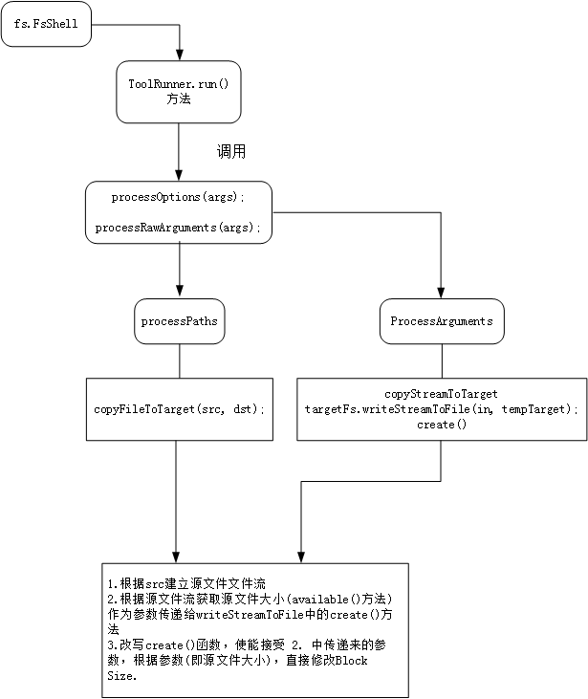

图3-3 put原理和改写流程图

3.3 基于均衡值的负载均衡方法
在3.2.3中，我们实现了文件写过程中的动态修改 Block Size，可以带来性能的提高。但可能会带来DataNode的负载均衡问题。在默认副本数情况下，添加新的节点，由于Block Size的动态大小和文件副本随机存放，会造成DataNode负载不平衡，提高消耗，降低效率。优化负载均衡解决方案通过节点距离和均衡值计算均衡参数，来重新分配副本，来解决和优化这一问题。
当写数据发生时，先随机选取一组结点，并获取这些节点到当前节点的距离，作为一个参数d。根据结点调度评价值E的大小依次存入文件副本[14]。
均衡值E的计算公式：
E = K * m + (1 - K) * l (2)
其中，m为数据节点负载系数，l为副本存放候选结点与当前节点的距离。
K作为在m于l两者间比例参数，取0到1之间。
在写数据发生时，判断当前文件副本数是否达到设置要求的副本数，如果没达到，随机选取结点，存入自定义数据结构。
依次获取自定义数据结构中的每一个结点，计算均衡值，根据均衡值大小进行文件副本的存入。

第四章 原型系统的构建与测试

4.1 原型系统的构建

4.1.1 测试环境与测试工具
此次实验硬件部分使用一台Macbook Air电脑硬件配置为：
型号名称： MacBook Air
处理器名称： Intel Core i5
处理器速度： 1.4 GHz
处理器数目： 1
核总数： 2
软件方面使用：
macOS sierra操作系统，版本号10.12.4
Hadoop分布式文件系统搭建环境，版本号为2.6.0
Eclipse 作为 编辑查看源代码文件的IDE
Visual Studio Code 和Vim 作为配置文件和其他文档文件编辑器。

4.1.2 软件依赖
- Xcode
Xcode 作为 Apple 官方提供给开发者的 IDE 集成了 LLVM、Clang 和 GCC 编译器，可通过 App Store 下载安装。
- CMake
CMake 是多终端多平台编译工具，用来输出我们需要的 makefile 文件和 project 文件。
通过 Homebrew 安装 CMake：brew install cmake
- Maven
Maven 是 Hadoop 项目自动化项目构建工具。
通过 Homebrew 安装 Maven：brew install maven
- Protobuf
通过 Homebrew 安装 protobuf：brew install protobuf
进入 protobuf 安装目录：/usr/local/Cellar/Protobuf 在此目录下执行：
. / configure
make
make check
make install
- OpenSSL
macOS 系统已内置 OpenSSL，也可通过 Homebrew 下载更新。设置环境变量如下：
export OPENSSL_ROOT_DIR=/usr/local/Cellar/openssl/1.0.2k
export OPENSSL_INCLUDE_DIR=/usr/local/Cellar/openssl/1.0.2k/include
- Homebrew
Linux 发行版中，常用的软件包依赖管理方案有 Red hat 的 yum，Ubuntu 的apt-get，macOS 操作系统是运行在 Mac 电脑的操作系统，早期是基于 BSD4.4 开发，可以归类为 Unix 的子系统，和 Linux 有很多共性。macOS 可以用第三方软件 Homebrew作为其软件包依赖管理方案，安装方法：
- 打开终端软件 Terminal ，命令行输入 /usr/bin/ruby -e "$(curl -fsSL https://raw.githubusercontent.com/Homebrew/install/master/install)"
- 下载安装完成后，可以通过 brew install xxx 来安装所需要的 package 和 软件。
- 如果通过 Homebrew 安装 Hadoop 时，系统里并未安装 JDK 以及 SSH ，Homebrew会自行下载安装。
- JDK
下载 JDK 1.7 版本，运行 Hadoop 可以使用 1.6 以上任意版本JDK ，但是编译Hadoop源码（Hadoop-2.6.0-src）时，必须要使用 JDK 1.7 ，所以我们下载安装 JDK 1.7 ，并配置 Java 环境变量和 Hadoop 的环境变量：
- vi ~/.bash_profile
macOS 操作系统可以设置环境变量的文件有：./etc/profile（全局配置），./etc/bashrc（全局配置），~/.bash_profile（当前用户配置），~/.bashrc（当前用户配置）。
- export JAVA_HOME='/Library/Java/JavaVirtualMachines/jdk1.7.0_71.jdk/Contents/Home'
- export HADOOP_HOME=/users/cash/untitledfolder/hadoop-2.6.0-src/hadoop-2.6.0-src/hadoop-dist/target/hadoop-2.6.0
- export PATH=$PATH:$HADOOP_HOME/bin
- 配置好环境变量文件后，用 source ~/.bash_profile 使环境变量配置立即生效。

4.1.3 配置文件
- 配置 SSH 免密登录
- 打开终端软件 Terminal ，命令行输入 ssh-keygen –t rsa –P ‘’ –f ~/.ssh/id_rsa
- 命令行输入 cat ~/.ssh/id_rsa.pub >> ~/.ssh/authorized_keys
（执行完上条指令，会把公钥加到用于认证的公钥文件中。）
- 用 ssh localhost 指令来验证是否设置成功，成功配置后执行此指令不会提示输入密码，否则依然会提示输入密码。
- 修改 Hadoop 相关配置文件，修改或添加下面相关代码段[15]。
- hadoop-env.sh
export JAVA_HOME=/Library/Java/JavaVirtualMachines/jdk1.7.0_71.jdk/Contents/Home/
//设置JDK环境变量
- core-site.xml
设置hadoop.tmp.dir值为/tmp/hadoop-${user.name}。
设置fs.defaultFS值为hdfs://localhost:9000。
设置io.file.buffer.size值为4096。
- hdfs-site.xml
设置dfs.replication值为1。
设置dfs.blocksize值为134217728。
设置dfs.namenode.name.dir值为file:/hadoop-2.6.0/tmp/dfs/name。
设置dfs.datanode.data.dir值为file:/hadoop-2.6.0/tmp/dfs/data。
- mapred-site.xml
设置mapreduce.framework.name的值为yarn。
- 启动 Hadoop
配置完成后，启动 Hadoop 前，要格式化HDFS的NameNode ，然后启动所有dfs和yarn进程，或启动全部进程。执行下列指令：
- bin/hdfs namenode –format
（格式化 HDFS 的NameNode）
- sbin/source start-all.sh
（启动所有 Hadoop 进程）
- 验证 Hadoop 是否已安装启动成功
打开任一 Web Browser 应用软件，地址栏中输入：
- http://localhost:50070
（Resource Manager/HDFS Administrator：资源、HDFS 管理界面）
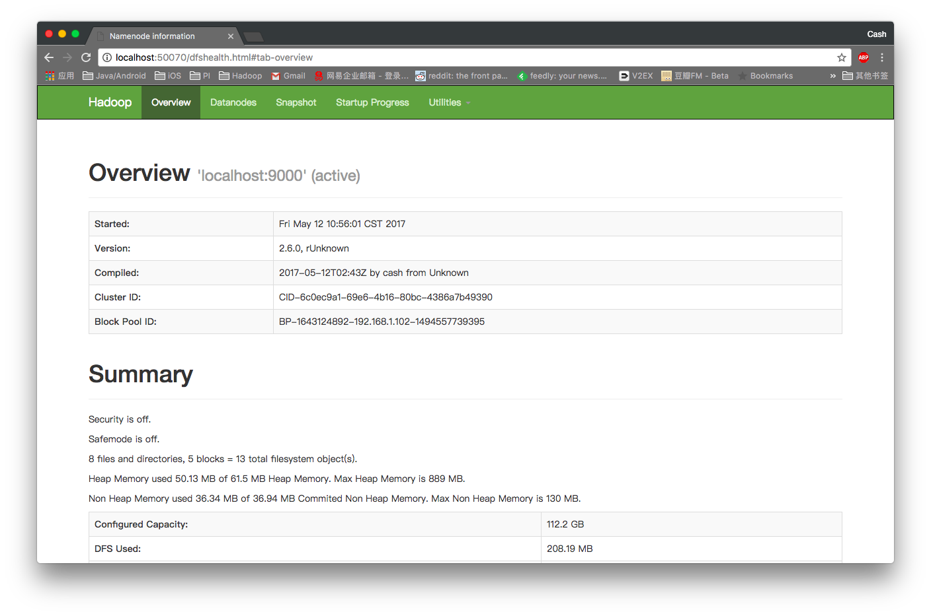
图4-1 HDFS Web 管理界面
- http://localhost:50030
（MapReduce Administrator：MapReduce 管理界面）

4.1.4 HDFS的重编译和部署
- 部署Hadoop 源码到 Eclipse
在 Hadoop 源码根目录下执行：
mvn eclipse:eclipse -DdownloadSources=true -DdownloadJavadocs=true
用来编译生成适用 Eclipse 的工程项目文件，再通过 Eclipse 打开项目源文件。
- 基于 maven 编译
上述软件依赖安装配置后，在 Hadoop 源码根目录执行：
mvn package -Pdist,native -DskipTests –Dtar
用来编译生成 Hadoop 项目，通过修改配置文件，安装依赖和启动脚本来启动 Hadoop。
- 编译常见问题及解决方案
- 编译报错，缺少tools.jar文件
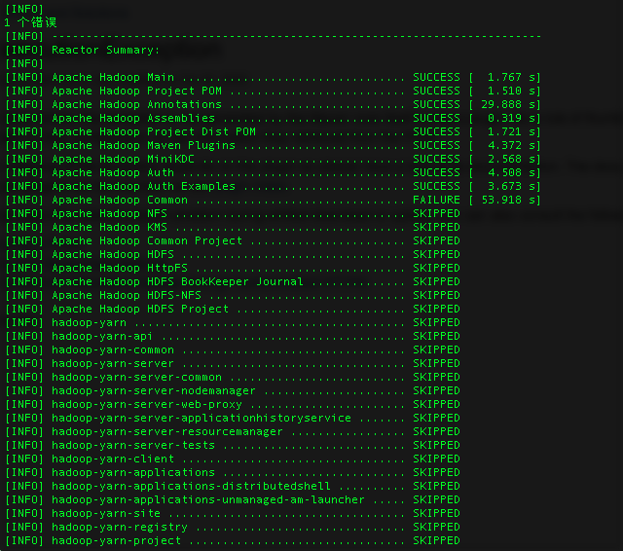

图4-2 缺少tools.jar 编译失败
此问题可通过复制 JDK 目录下的 tools.jar 到新建的 Classes 目录下并重命名为 classes.jar 解决。执行下列命令：
cd $JAVA_HOME
mkdir Classes
cp lib/tools.jar Classes/classes.jar
- “[ERROR] around Ant part ...<exec dir="/Users/cash/untitledfolder/hadoop-2.6.0-src/hadoop-2.6.0-src/hadoop-tools/hadoop-pipes/target/native" executable="cmake" failonerror="true">... @ 5:137 in /Users/cash/untitledfolder/hadoop-2.6.0-src/hadoop-2.6.0-src /hadoop-tools/hadoop-pipes/target/antrun/build-main.xml”
排查此问题，找到 hadoop-pipes/target/antrun/build-main.xml 中报错语句：
/Users/cash/untitledfolder/hadoop-2.6.0-src/hadoop-2.6.0-src/hadoop-tools/hadoop-pipes/src/ -DJVM_ARCH_DATA_MODEL=64 通过cmake 将其单独编译，提示错误：
“Could NOT find OpenSSL, try to set the path to OpenSSL root folder in the system variable OPENSSL_ROOT_DIR (missing: OPENSSL_INCLUDE_DIR)”发现此错误是未设置OpenSSL环境变量导致，可通过安装最新 OpenSSL 并配置环境变量解决，如 4.1.2 - 5中配置即可。

4.2 写操作的功能测试
进行本地文件到 HDFS 的写操作测试，需要准备几个不同大小的文件包，因为 Block Size 只能为 4k 倍数，所以我们只规划出 5 种 Block Size，分别是：128MB(default),64MB,32MB,16MB和8MB.

目录名 | test50 | test100 | test150 | test200
文件  大小 | 845KB | 536KB | 2.6MB | 3.1MB
备注 | 50个不同的  小文件 | 100个不同的  小文件 | 150个不同的  小文件 | 200个不同的  小文件

表4-1 测试数据集

本地文件上传到 HDFS 写操作步骤：
- 终端命令sbin/source start-all.sh 启动 Hadoop 所有服务(Services)
- 终端命令 hdfs dfs -mkdir -p /user/cash/input 在 HDFS 文件系统上新建目录，路径为 /user/cash/input 此目录为测试文件包上传的目标目录。
- 终端命令 hdfs dfs -put /testFiles/hello.txt input
hdfs dfs -put /testFiles/hello0.txt input
hdfs dfs -put /testFiles/hello1.txt input
hdfs dfs -put /testFiles/hadoop-2.6.0-src.tar.gz input
hdfs dfs -put /testFiles/hadoop-2.6.0.zip input
上传全部 5 个测试文件包。
- 若提示当前处在安全模式(SafeMode)，通过命令：
hadoop dfsadmin -safemode leave
离开安全模式，并再次上传测试文件包。
- 上传成功后，可通过终端命令：
hadoop fs -stat "%o" /user/cash/input/hello.txt
查看 HDFS 文件系统上，目标文件的 blockSize.
- 所有相关指令参数如下：
-stat选项的使用格式是
{HADOOP_HOME}/bin/hadoop fs –stat [format]
其中 [format] 参数形式：
%b：打印文件大小（Directory的此值为0）
%n：打印文件名
%o：打印BlockSize
%r：打印Replication
%y：打印日期 yyyy-MM-dd HH:mm:ss
%Y：打印自1970年1月1日以来的微秒数
%F：目录打印directory, 文件打印regular file
- 也可以通过 Hadoop 提供的 WebApp 查看：
http://localhost:50070/explorer.html#/
此地址为 HDFS 文件系统的根目录，我们的目标目录为：
http://localhost:50070/explorer.html#/user/cash/input
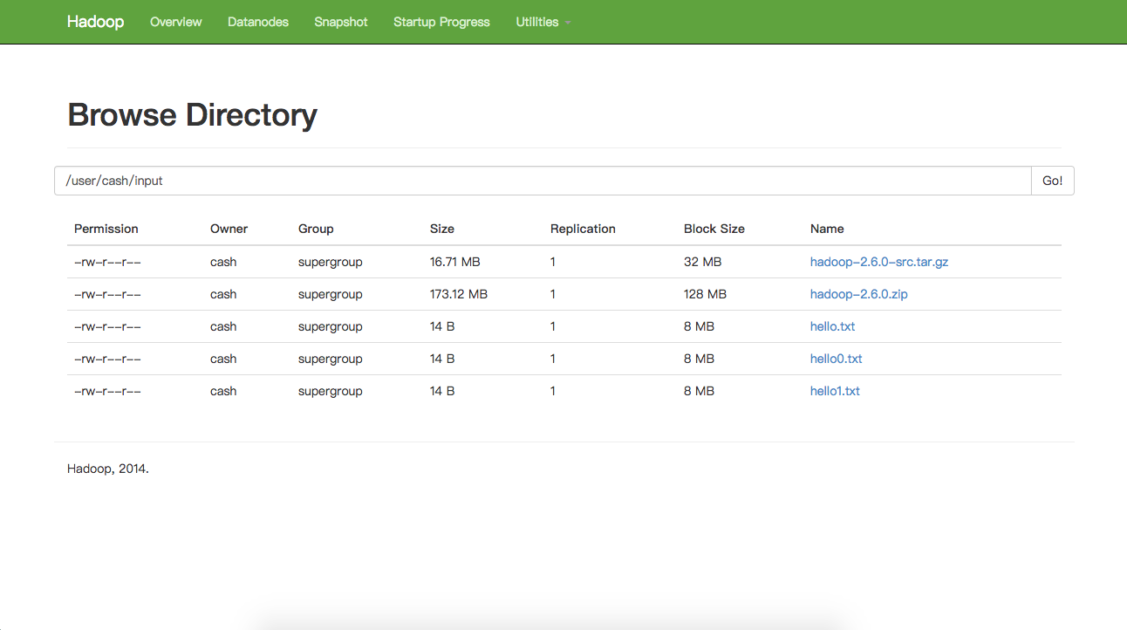

图4-3 改写后测试文件Block Size

4.3 读操作的功能测试
由4.2我们将5个测试文件全部上传到 HDFS 得到 result 后继续，进行本地到 HDFS 文件系统的读操作，即 HDFS 文件系统到本地目录的写。
以下两个命令把 HDFS 文件系统上的文件下载到本地。
- get
使用方法：Hadoop fs -get [-ignorecrc] [-crc]
复制文件到本地文件系统。可以用-ignorecrc指令选项复制CRC检测失败的文件。或者使用-crc指令选项复制文件以及CRC检测信息。
例如：
hadoop fs -get /user/cash/hello.txt ~/test/hello.txt
hadoop fs -get hdfs://host : port/user/cash/file ~/local
返回值：
成功返回0，失败返回-1。
- copyToLocal
方法：hdfs dfs -copyToLocal srcPath dstPath
也可以用如下给出代码编写 java 文件编译执行，实现将 HDFS 文件系统的文件下载到本地。

import Java.net.URI;
import java.io.OutputStream;
import java.io.BufferedInputStream;
import java.io.FileInputStream;
import java.io.FileOutputStream;
import org.apache.hadoop.conf.Configuration;
import org.apache.hadoop.fs.FileSystem;
import org.apache.hadoop.fs.FSDataInputStream;
import org.apache.hadoop.fs.Path;
import org.apache.hadoop.io.IOUtils;
public class FileCopy2Local{
public static void main(String[] args) throws Exception{
String dest = "hdfs://localhost:9000/user/cash/hello.txt";
String local = "~/test/hello.txt";
Configuration conf = new Configuration();
FileSystem fs = FileSystem.get(URI.create(dest),conf);
FSDataInputStream fsdi = fs.open(new Path(dest));
OutputStream output = new FileOutputStream(local);
IOUtils.copyBytes(fsdi,output,4096,true);}}

4.4 性能评估
对于 DFS 的I/O 性能测试，可以使用 Hadoop Jar 包中 TestDFSIO，路径/Users/cash/untitledfolder/hadoop-2.6.0-src/hadoop-2.6.0-src/hadoop-dist/target/hadoop-2.6.0/share/hadoop/mapreduce/hadoop-mapreduce-client-jobclient-2.6.0-tests.jar
但是，参考 TestDFSIO 类源代码，它的写操作命令 writeTest 直接调用 DFSClient 和 DistributedFileSystem 的方法 create()，即直接实现 HDFS文件的写，无法获取源文件路径和文件大小，Block Size 由getDefaultBlockSize()直接获取默认值(128MB)。而且无法使用 HDFS 默认从本地上传文件到 HDFS 文件系统命令： hdfs dfs –put src dst.
- 单机伪分布式测试
伪分布式是一台计算机同时作为NameNode和DataNode，内存和磁盘是共用这一台计算机。还有Hadoop HDFS缓存机制影响，存储文件时间的测试结果不一定准确，所以在此种配置下，我们直接观察Hadoop WebApp的内存使用情况，绘制了如下NameNode内存对比柱状图：
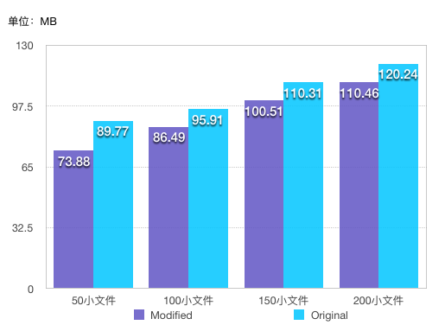
图4-4 NameNode内存使用情况对比
- 分布式集群测试
为了测试存储时间相对于原始HDFS的优化情况，使用云计算实验室的服务器搭建集群进行测试。
使用两台服务器搭建Hadoop集群，一台担任Master，负责任务的调度。另一台担任Slave，负责任务的执行。一共测试了6组数据，分别是50、100、150、200、250和300个小文件。根据测试结果绘制了如下柱状图和折线图。
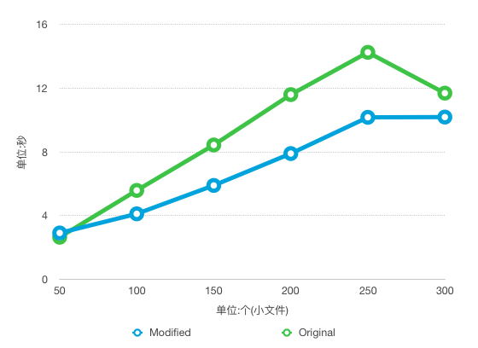
图4-5 存储时间对比折线图

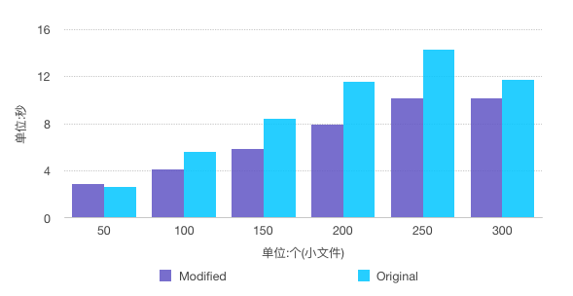
图4-6 存储时间对比柱状图

第五章 结论

5.1 总结
经过 Hadoop Web 截图对比和Hadoop HDfS Files I/O Test运行结果得出，运用改写后 Hadoop 的 HDFS 写10个小文件时间和占用空间均小于原始 Hadoop HDFS 测试结果。原因是原始 Hadoop 块大小固定为 128MB，即使写入文件远小于此，也会占用一个Block Size，文件数量大时，冗余过大，操作速度更慢。而改写后的 Block Size 会随写入文件大小动态改变，最小可为 8MB ，明显减小冗余以及缩短操作时间，对于读写效率和占用内存都有很大的优化，尤其在操作文件数量巨大时，效率提升更加明显。
硬件对于 HDFS 的 IO 效率也有很大影响，但此次实验操作文件数量小，且对比数据相同，影响忽略。通过读写时间差异，和 WebApp 监控得出的 Block 占用空间，都能够说明修改后的 Hadoop 相比于原始 Hadoop 有着绝对的优势。

5.2 有待改进的地方
这次设计结合了 HDFS 源码级改写和 shell 编程技术，实现实验目的和目标。
但是我并没有通过实验得出修改后 Hadoop 与原始 Hadoop 读写效率比例关系。这个过程需要大量硬件搭建计算机集群的支持，还要进一步完善自编测试工具，以更加精确显示结果数据。这个过程要等以后深入研究 Hadoop 底层实现技术， MapReduce 编程和更多的硬件支持。
另外，Hadoop 的代码非常抽象，简洁，逻辑非常清晰，我还需要通过以后的学习深入了解学习源码，通过这次的实验让我明白Hadoop应用范围之广，应用场景之多。为了再各种场景下更有效率的应用 Hadoop，还是有很多需要解决的问题，期待能够快速的学会相关知识，应用这些知识来解决更多 Hadoop 应用及底层问题，实现更高的效率。

致谢
很荣幸这次毕设能够选择蔡涛老师的课题，同时研究大数据处理平台Hadoop 和 Hadoop 的核心 HDFS , 这次毕业设计过程中，我确实学到了很多，无论是技术，还是学习能力，都进步不少这少不了老师同学的帮助。
还有就是在我找不到突破口时，带我钻研，给我点拨的研究生学长一直耐心辅导，让我受益良多，细心解释每个知识点，他从不告诉我答案，而是告诉我解决方法。自己发现解决办法，才是学习的乐趣所在，蔡涛老师有时很和蔼，有时又很严厉，我觉得这是老师在鞭策我成长，我会更加努力的去完善自己的工作。老师不仅在课设上给与我帮助与指导，而且对我将来的人生也影响颇深。
这次的学习不仅让我学习了有关的知识，而且锻炼了我吃苦耐劳的精神。对于Hadoop 这个当前流行的大数据系统有一些了解，在上一学年，我选修并通过了蔡涛老师的《云计算》课程，通过一步步的探索，让我对于 Hadoop 技术有了高于课堂的知识升华。从一开始的不知所措，慢慢的开始喜欢上钻研 Hadoop 源代码，以及相关的资料，如 Shell 编程等，收获非常大。
经过两个多月的学习与钻研，我发现我开始喜欢上 Hadoop 技术，喜欢上编程。每次解决一个问题我都会有一种成就感，因为创造而获得的成就感，使我对于计算机科学方向深造的信心有增无减。在这次的实验中带我钻研的研究生学长也给了我非常大的帮助，每次遇到问题时他都会不厌其烦的和我一起研究解决办法，同时教我研究方法，参考文献。对我以后的工作学习有很大帮助。

参考文献：
[1]中国大数据. Hadoop目前在国内外的现状介绍[EB/OL]. 2015[2017-6-7].
http://www.tuicool.com/articles/AzM7ZvE.
[2]江建举, 仵 博, 孟宪军, 等.基于Hadoop平台的海量文件存储策略研究[N] 深圳职业技术学院学报, 2014,3(3).
[3]陆嘉恒. Hadoop实战[M]. 第二版. 机械工业出版社, 2012,11.
[4]徐鹏. Hadoop 2.X HDFS源码剖析[M]. 2016年3月第1版. 电子工业出版社,
2016,3.
[5]Eckel B. Thinking in Java[M]. Prentice Hall, 2007.
[6]蔡斌, 陈湘萍. Hadoop技术内幕：深入解析Hadoop Common和HDFS架构设
计与实现原理[M]. 北京:机械工业出版社, 2013.
[7]刘小俊. 一种结合RDBMS和Hadoop的海量小文件存储方法[J]. 武汉大学学
报·信息科学版, 2013, 38(1).
[8]左大鹏, 徐薇. 基于Hadoop处理小文件的优化策略[J]. 软件, 2015,
36(2).
[9]李铁, 燕彩蓉, 黄永锋, 等.面向Hadoop分布式文件系统的小文件存取优
化方法[J]. 计算机应用, 2014, 34(11).
[10]赵晓永. 基于Hadoop的海量MP3文件存储架构[J]. 计算机应用, 2012,
32(6).
[11]tokendeng. HDFS源码分析：“-put”到底做了些什么（客户端）[EB/OL].
2014[2017-6-7].http://blog.csdn.net/u013281331/article/details/383215
57#.
[12]张得震. 基于Hadoop的分布式文件系统优化技术研究[J]. 2013,6.
[13]fansy1990. Hadoop put、copyFromLocal文件传输命令性能比较
[EB/OL].2014[2017-6-7].http://blog.csdn.net/fansy1990/article/details
/21101667
[14]林伟伟. 一种改进的Hadoop数据放置策略[J]. 华南理工大学学报（自然科
学版）, 2012, 40(1).
[15]qiuxiaojie. macOS 10.10安装hadoop 2.6.0以及配置伪节点
[EB/OL].2015[2017-6-7].http://blog.csdn.net/u010558325/article/detail
s/43865649#

